ADANA SARIÇAM AKİF PALALI ANADOLU LİSESİ
eTwinning Projesi: EKRANI BIRAK BANA BAK
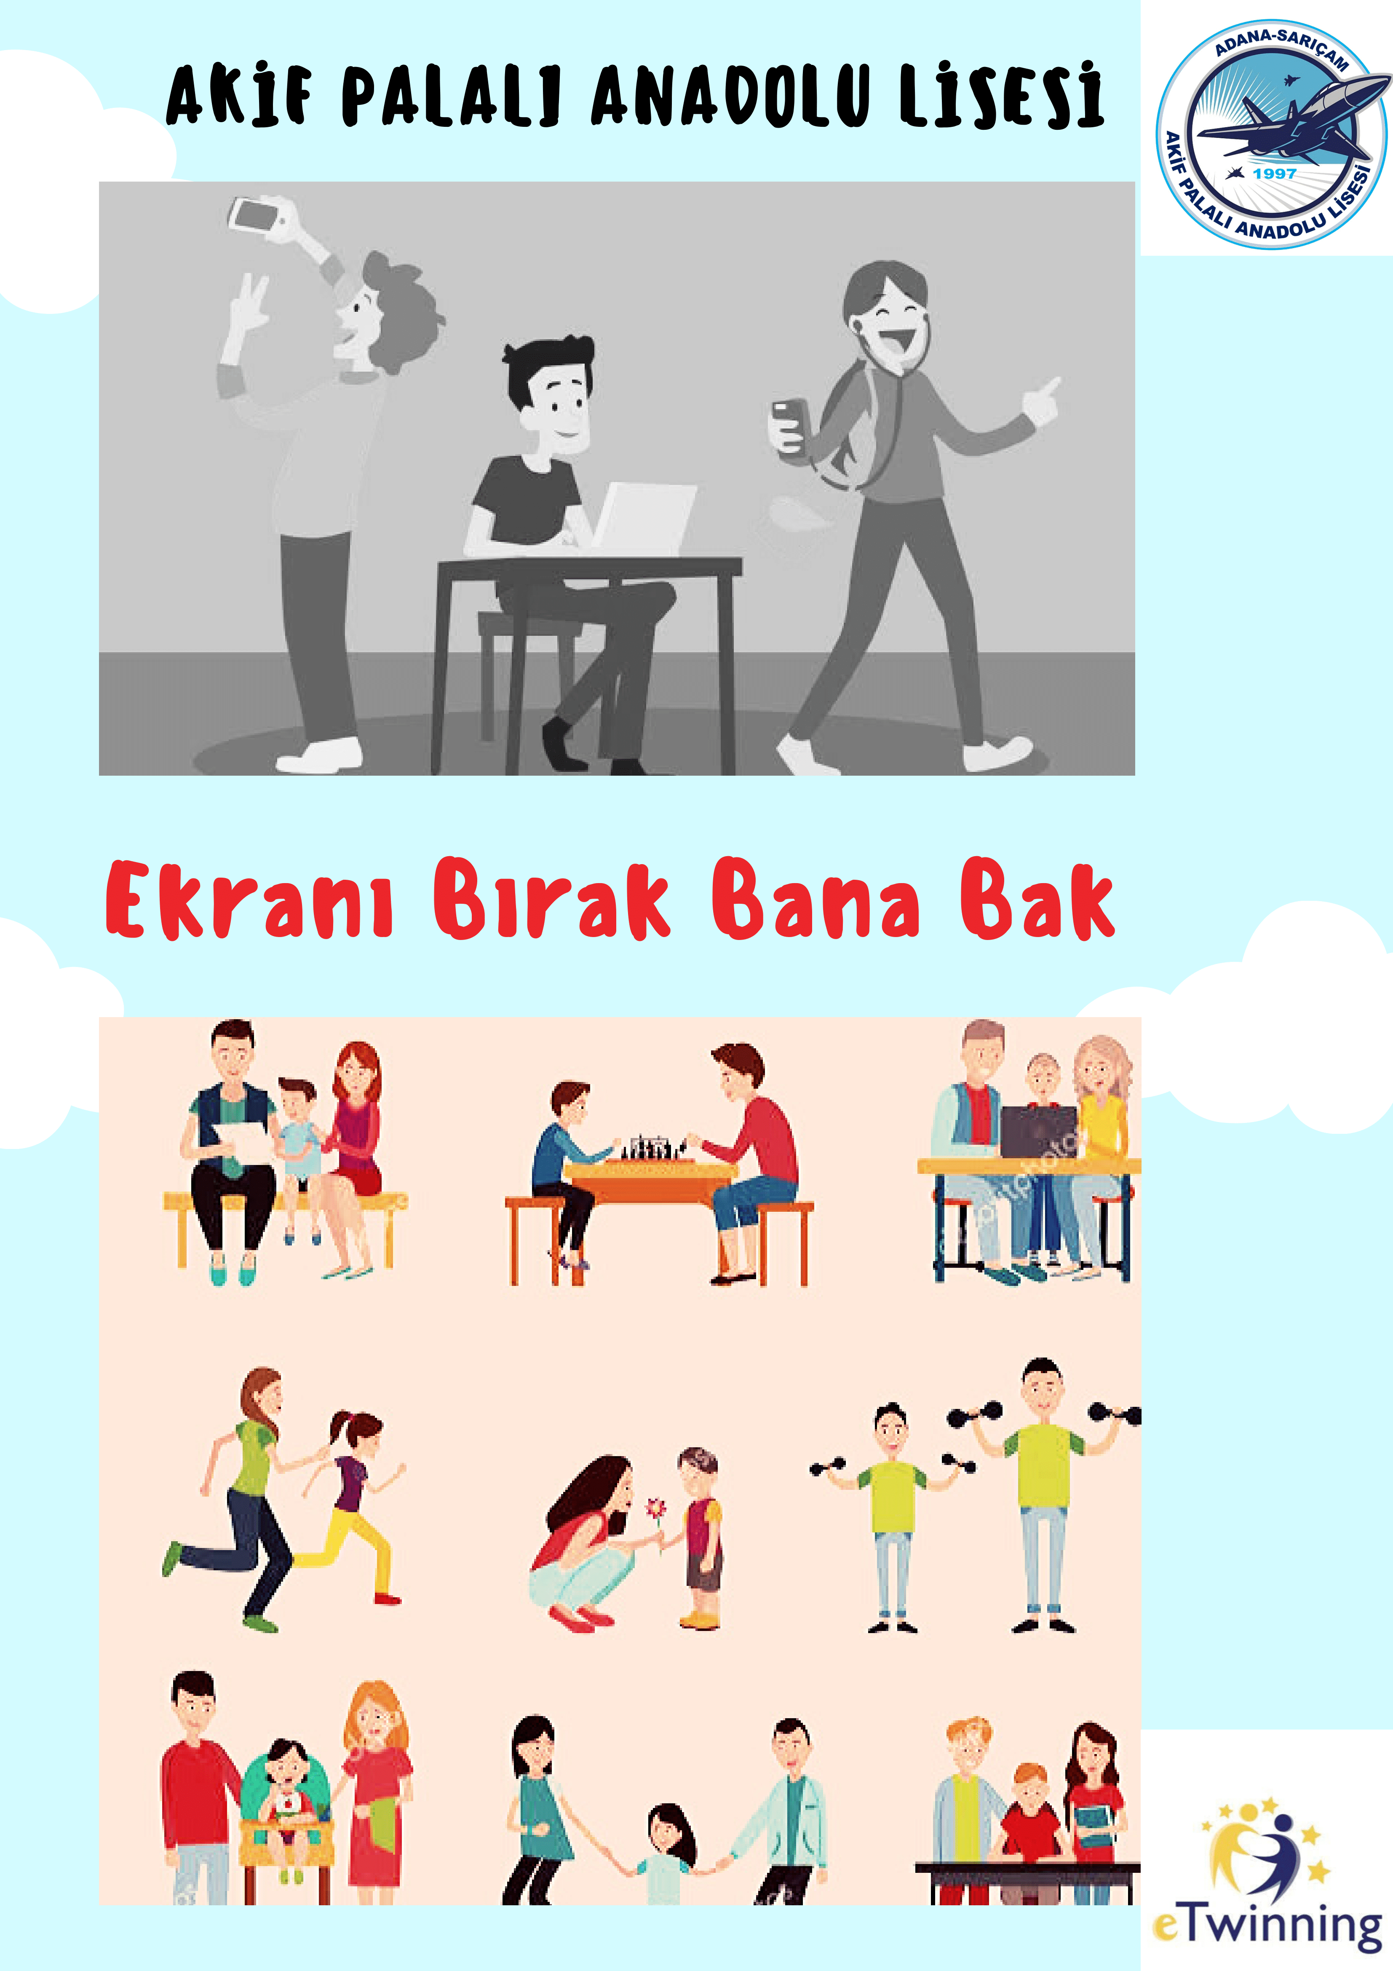
AKİF PALALI ANADOLU LİSESİ ‘EKRANI BIRAK BANA BAK’ eTwinning Projesiyle Büyük Bir Farkındalık Yarattı
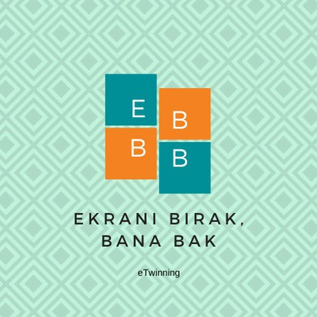

Adana Sarıçam ilçesinde olan okulumuz Akif Palalı Anadolu Lisesinde, Türkiye’nin farklı illerinden ortaklarınında bulunduğu ‘EKRANI BIRAK BANA BAK’ eTwinning projesi yürütülmüştür. Projemiz okulumuz Müdürümüz Sn. Cem TOPAL’ın desteğiyle okulumuz İngilizce Öğretmeni Nejla ÖNDEŞ’ in danışmanlığında her ay farklı etkinliklerle devam etmiştir.
Teknolojiyi bilinçli kullanmak, teknoloji ve ekrana bağımlılığı azaltmak, bireyler arasındaki sosyal etkileşimi arttırmak, zamanımızı daha kaliteli geçirmek adına akıl oyunları oynamak, velilerimiz ve farklı makamlardan bireyleri de bu amaca dahil etmek hedeflerimiz arasındadır.
Aile bireylerinin gelişen teknolojiyle ekrana bağımlı olmaları, aile içindeki sosyal iletişimin ve sohbetin neredeyse hiç yok denecek seviyeye gelmesi günümüz sorunlarının en başında gelmektedir. Bu durum, projemizin doğuş sebebi olmuş ve bu konuda bir şeyler yapmak için okulumuz kolları sıvamıştır.
Öncelikle, öğrencilerimizden aileleriyle yüz yüze iletişim kurabilmeleri için beraber oturup zeka oyunları oynamalarını istedik.

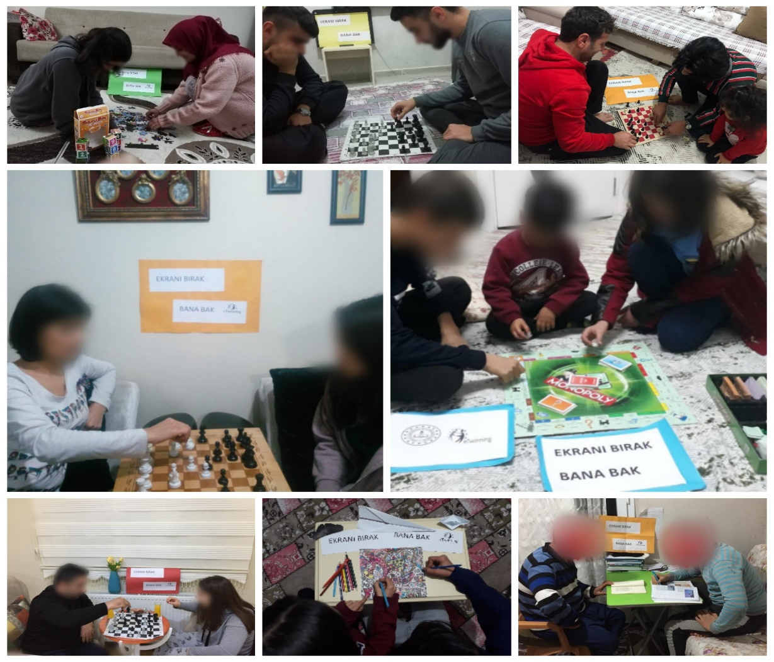

Arkasından, velilerimizi okulumuza davet ettik. Rehber Öğretmenimiz Sn. Sefer AKDAĞ, teknolojiden ziyade hayata bağlanmanın, ekrana olan bağımlılıktan kurtulmanın yollarıyla ilgili velilerimiz ve öğrencilerimize seminer verdiler. Verimli geçen seminerimiz, velilerimiz ve öğrencilerimizde farkındalık yarattı.

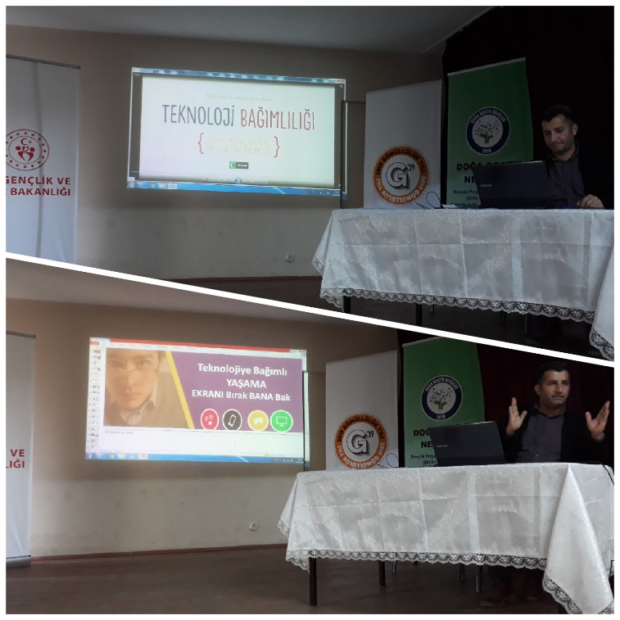

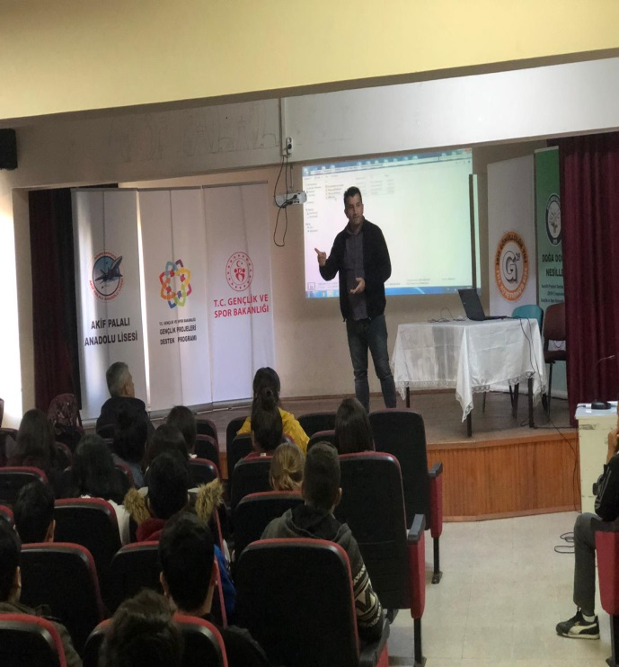

Velilerimiz arasında slogan yarışmalarımız düzenlendi.
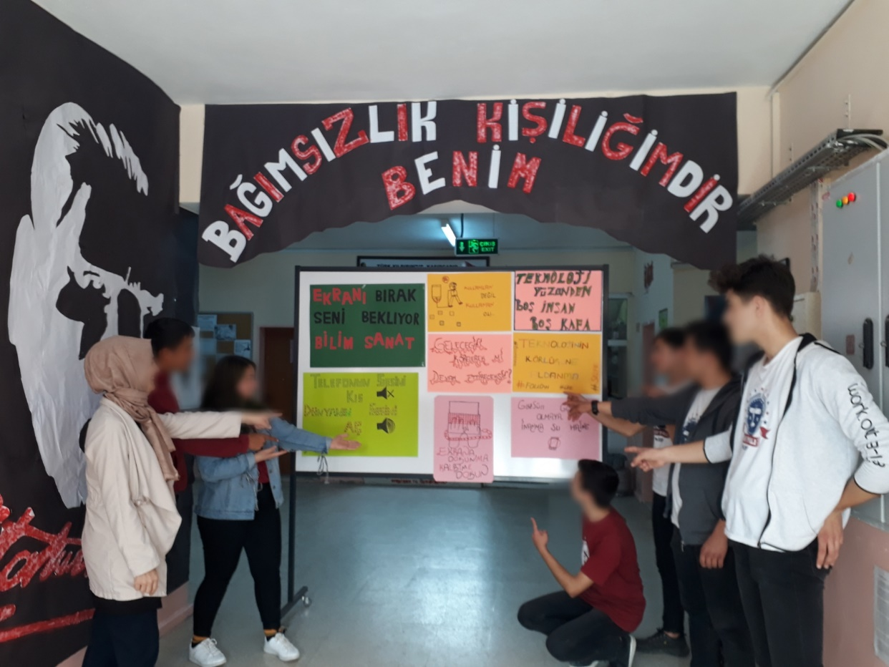

Öğrencilerimiz okul müdürümüz Sn. Cem TOPAL’I odasında ziyaret edip kendisiyle mangala oynadılar.
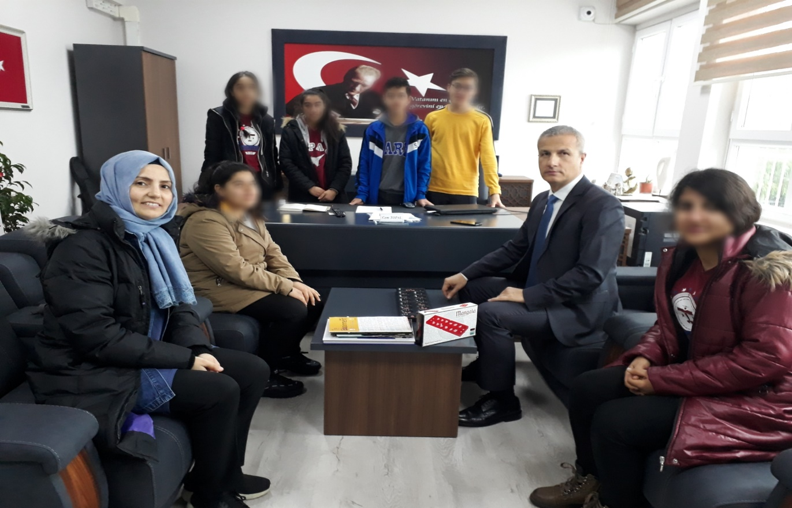

‘Ekranı Bırak Bana Bak’ sloganıyla yola çıkan öğrencilerimiz, okul müdürümüz Sn. Cem TOPAL ve İngilizce Öğretmeni Nejla ÖNDEŞ eşliğinde Sarıçam İlçe Milli Eğitim Müdürümüz Sn. Seyhan ÇELİK’i makamında ziyaret ettiler. Müdürümüzle tanışma ve sohbet etme fırsatı bulan öğrencilerimiz, proje amacımızı açıkladılar. Müdürümüzle, satranç ,eski Türk oyunlarından olan mangala ve zeka küpleri oyunu Q-bitz oynadılar. Sayın müdürümüz Seyhan ÇELİK tarafından hoş karşılanan öğrencilerimiz, misafirperverliği için müdürümüze teşekkür ettiler.

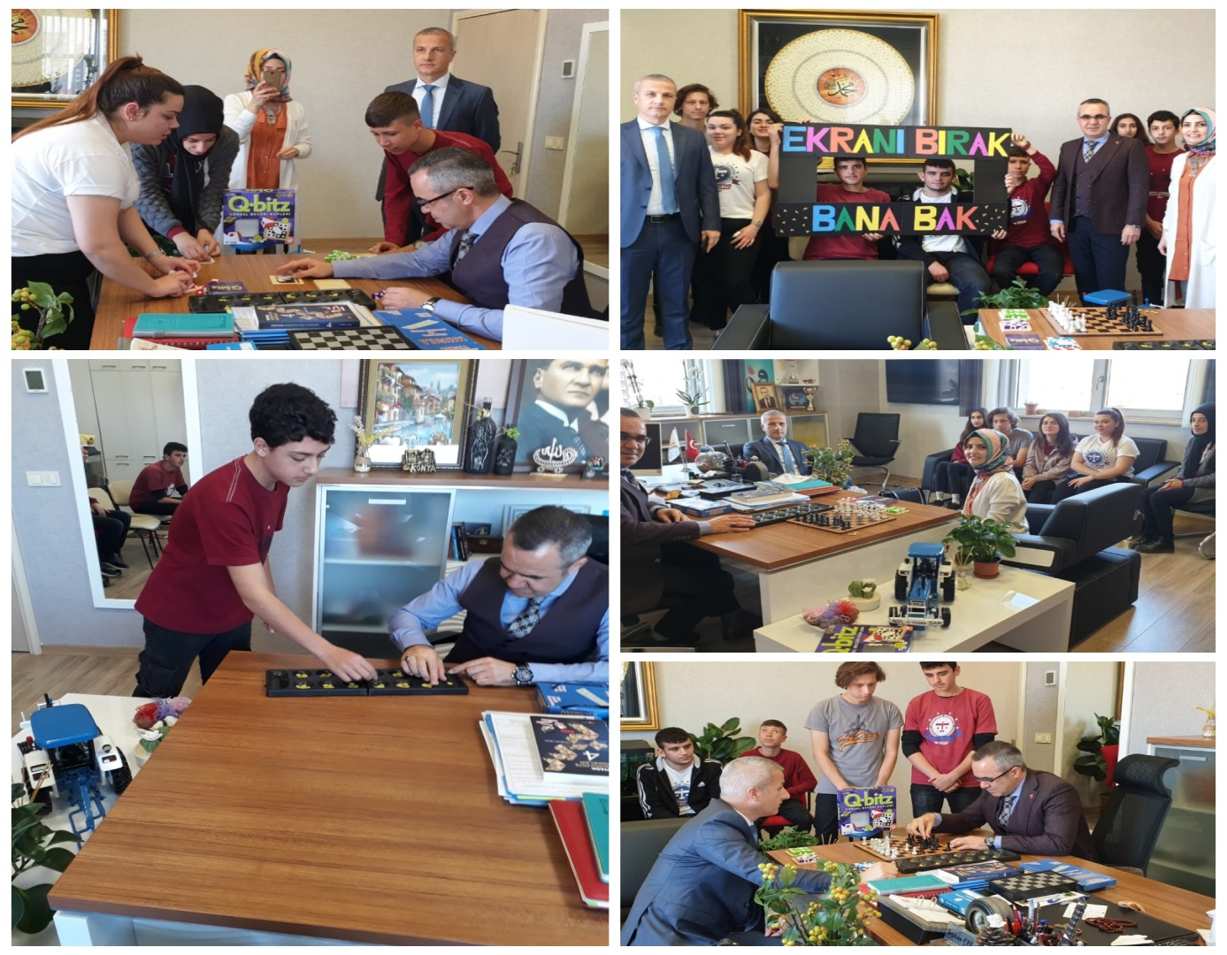

Her ay çalışmalarına devam eden ‘Ekranı Bırak Bana Bak’ eTwinning proje ekibimiz, Şubat ayında Sarıçam İlçe Emniyet Müdürü Sn. Halil AKYOL’u ziyaret ettiler. Polislik mesleğinin kutsallığı ve önemi ile ilgili sohbet eden öğrencilerimiz, müdürümüze polis memurluğu ile ilgili merak ettikleri soruları da sordular. Sn. Halil AKYOL, eğitimin, en az yükseköğretim mezunu olmanın ve kendini geliştirmenin önemini vurguladı. Öğrencilerimiz de projemizi tanıttılar. Bu bağlamda, hoş sohbetinin yanı sıra öğrencilerimizle Scrabble ve tangram gibi oyunlar oynayan İlçe Emniyet müdürümüz Sn. Halil AKYOL’a çok teşekkür ederiz.

